Из копилки учителя-практика.
Игра – моя отличная союзница в воспитании детей, и в обучении их предмету математика. Практически ни один мой урок не обходится без использования дидактических игр. Во внеурочной работе игру ничем невозможно заменить, так как познание математики через игры прививает к ней интерес, а иногда и любовь. Дидактические игры объединяют учение и игру, труд и отдых. Они развивают математические способности, сообразительность, логическое мышление, укрепляют память, снимают стресс, спасают от физического и психологического переутомления, показывают связь математики с другими предметами. Более всего я предпочитаю показывать эту связь с экологией. Итог этой работы - развитие интереса к предмету математика и привлечение внимания учащихся к проблемам экологии своей малой родины.
6-7 класс. Дидактическая игра «Составь слово»
/Пример заполненной таблицы для учителя/
№ | Упростить выражение: | Буква | Варианты ответа
1 | 2/3 (3х+6) - 4 =2х+4-4=2х | О | -х-3
2 | -7(3+2х)+4(х-2)=-21-14х+4х-8=-10х-29 | В | 2х
3 | 7х+12х-10х+1 =9х+1 | А | 1-3х
4 | 1/6(6х+12)-2=х+2-2=х | К | 2
5 | 2х-3(х+1) =2х-3х-3=-х-3 | У | -29-10х
6 | 3х-(6х-0,8) +0,2= 3х-6х+0,8+0,2=1-3х | Л | 9х+1
7 | 2,5у-8-2,5у+10=2 | Ш | х

2х | -29-10х | х | 2 | 1-3х | 9х+1 | -х-3
В | У | Ш | К | А | Л | О
Ответ: анаграмма «вушкало» – ловушка. Какие ловушки вы знаете? -охотничьи, цветочные, ловушки вредных привычек.
Комментарий учителя. Жизнь каждого человека непременно связана с растениями. Растения нас кормят, обогревают, исцеляют, дарят неповторимую красоту и радость. Однако воздействие человека на природные растительные сообщества неотступно нарастает. Это связано с бессистемным выпасом скота на пастбищах, безжалостной вырубкой леса, развитием горнодобывающей промышленности, пожарами, выбросами в атмосферу вредных веществ от ТЭЦ, ГЭС, промышленных объектов. Среди более чем полутора тысяч видов флоры Республики Хакасия ботаники относят к редким исчезающим 187 видов. В списке растений, находящихся под угрозой исчезновения, есть имя загадочного, но необыкновенно красивого цветка, который является ловушкой для цветов.

Буква | Найти значение выражения | Ответ
М | если у=-5, $\frac{у−1}{у}$= | -6:(-5)=1,2
В | если у=5, то $\frac{у+3}{у}−\frac{у}{у−3}$= | 8/5-5/2=1,6-2,5=-0,9
А | если у=4, то $\frac{у−1}{у}$= | 3:4=0,75
Ч | если в=-5, то $\frac{в^{2}−9}{2в}$= | 16:(-10)=-1,6
Ш | если у=1, то $\frac{у+3}{у}−\frac{у}{у−3}$ = | 4- (-1/2)=4,5
Б | если у=100, то $\frac{у−1}{у}$= | 99:100=0,99
К | если в=3, то$\frac{в^{2}−9}{2в}$= | 0
О | если а=-2, то $\frac{а−8}{2а+5}$= | -10:1=-10
В Красную книгу Республики Хакасия занесено видов высших растений, среди которых
0,99 | 0,75 | 4,5 | 1,2 | 0,75 | -1,6 | -10 | 0
Б | А | Ш | М | А | Ч | О | К |  | В | Е | Н | Е | Р | И | Н
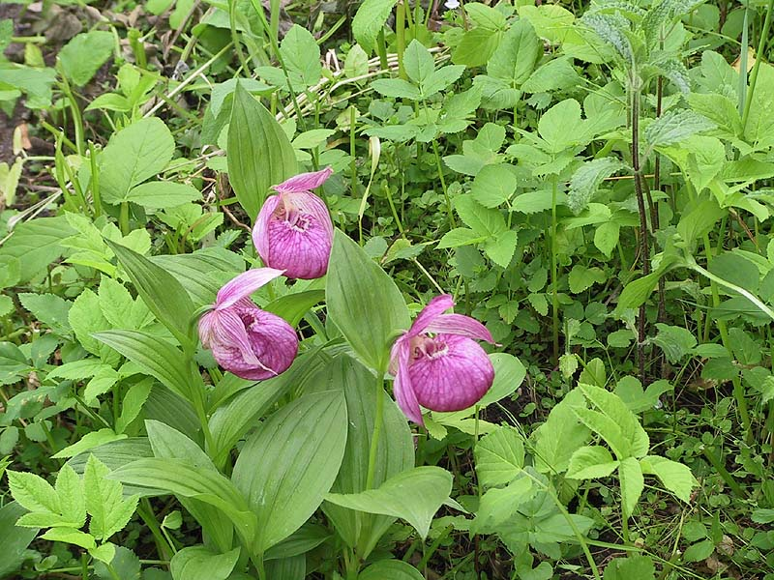
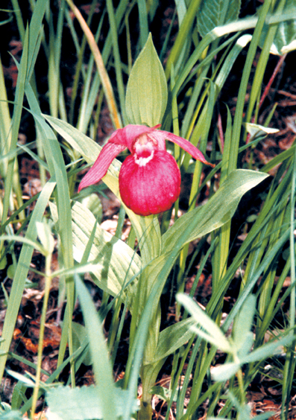
Эти цветы – поразительно изящного рисунка, нежных расцветок и необычного экзотического вида, поплатились за свою исключительную красоту. Люди практически уничтожили их. Если вам повезёт встретить их, просто полюбуйтесь и пройдите мимо. Знайте, что их осталось совсем мало, и они занесены в Красные книги Хакасии и России как исчезающие виды. В Хакасии произрастают виды: настоящий, пятнистый, крупноцветковый.
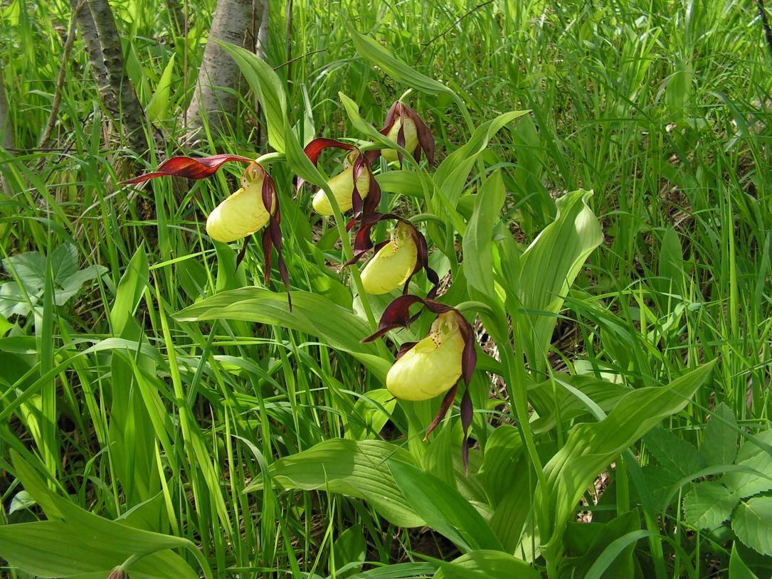

КОГО ЖЕ ЛОВИТ ВЕНЕРИН БАШМАЧОК?
Цветки башмачков с их сложным строением — типичный пример «цветков-ловушек». Попав внутрь цветка, опылители — обычно это летающие насекомые — могут выйти лишь определенным путем, гарантирующим опыление. Насекомое привлекает яркая окраска цветка. Оно садится на гладкий край губы, скользит по ней и скатывается в ее полость. После бесплодных попыток вскарабкаться вверх по гладкой, вогнутой поверхности насекомое замечает свет, идущий из двух мнимых отверстий на боковых стенках у основания губы. Двигаясь к источнику света, насекомое должно проползти рыльце цветка, на котором останется принесенная им пыльца, и лишь потом оно сможет заметить настоящий выход. Перед тем как покинуть цветок, оно потрется о пыльник и к его телу приклеются липкие пыльцевые. Попав на другой цветок, насекомое сначала коснется низко склоненного рыльца и оплодотворит цветок, и только потом пыльник присыплет его новой порцией пыльцы.

